
【祖孫情．十侍樂】
－為阿公、阿媽做的十件事活動簡章
一、主辦單位：國立教育廣播電臺
二、活動對象：現在身分為「孫子」者，皆歡迎參加。
三、活動內容與說明：
（一）活動時間：即日起收件至101年7月23日止。
（二）活動方式：
1.「為阿公、阿媽做的十件事」幸福存摺（請詳附件活動參加表）
(1)於「幸福存摺」列出為阿公、阿媽做的十件事，其中有一件事必需是「為阿公、阿媽打開收音機（各地收聽頻率請詳下述）或上網收聽教育電臺『長青天地』或『銀髮新視界』或『銀髮知音』等節目」（http://liverec.ner.gov.tw/auto/index.asp）。
(2)請阿公／阿媽簽名認證，即取得參加資格，可直接將「幸福存摺」傳真(02-23880600)或寄回教育電臺（10066台北巿中正區南海路41號服務中心收，信封上請註明祖孫情．十侍樂），或繼續完成幸福小品再寄回，可獲得二次抽獎機會哦。
2.「為阿公、阿媽做的十件事」幸福小品（請詳附件活動參加表）。
於「幸福存摺」所列十件事中挑選最喜歡為阿公、阿媽做的一件事，寫下最喜歡的原因，300字以內，形式不拘。
四、獎勵方式：
（一）完成幸福存摺者取得第一重抽獎資格，獎品包括包括平板電腦3台、翻譯機、隨身聽MP4…等100個獎品，共100名得主。
（二）同時完成幸福小品者，取得第二重抽獎資格，將抽出50名幸運得主，各贈送圖書禮券300元，並擇優選取20名作品錄製插播，在教育電臺頻道不定時播出，或於「長青天地」、「銀髮新視界」、「銀髮知音」等銀髮族節目中播出。
（三）幸福小品有機會刊登於教育電臺月刊及電子報。
五、其他事項：
（一）幸福存摺抽獎於100年8月1日12時30分假教育電臺第二會議室進行，全程錄影見證，歡迎蒞臨指導。幸福小品則由主辦單位初審選出50篇，再由臺內主管三位擔任複評委員評選20篇。
（二）得獎名單100年8月2日公布於教育電臺網站。
（三）所有參加文件恕不退還，如有需要請自留存底。
（四）有疑問請聯繫：02-23880600*156陳永森先生或154蔡子喬小姐。
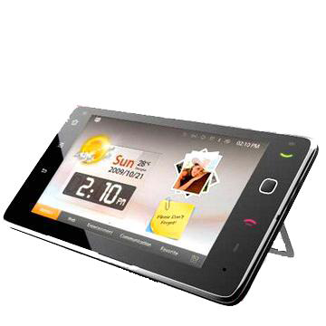
教育電台各地區收聽頻率：
台北.桃園.高屏地區FM101.7 基隆FM100.1 宜蘭.台中.彰化.雲林FM103.5
花蓮FM103.7 新竹.苗栗FM103.9 南投FM98.1
玉里FM100.3 嘉南地區FM107.7 台東FM102.9
澎湖FM99.1 恆春FM99.3 金門FM88.9
【祖孫情．十侍樂】活動參加表
姓名： 年齡： 歲 就讀學校：＿＿＿＿＿＿＿＿＿＿＿＿
通訊地址： 電話：
＊幸福存摺：為阿公／阿媽做的十件事（記得有一件是聽教育電台節目哦）
1.我知道阿公的名字是＿＿＿＿＿＿＿＿，阿媽的名字是＿＿＿＿＿＿＿＿＿
2.我知道阿公的生日是＿＿＿＿＿＿＿＿，阿媽的生日是＿＿＿＿＿＿＿＿＿
3.我知道阿公最喜歡吃的水果是＿＿＿＿，阿媽最喜歡吃的水果是＿＿＿＿＿
4.

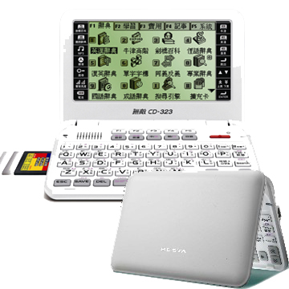

阿公／阿媽幸福認證（簽名或蓋指模…）：
＊幸福小品：挑一件你最喜歡為阿公、阿媽做的事，寫下最喜歡的原因，300字以內，形式不拘。

完成後請寄回教育電台：10066台北巿中正區南海路41號，或傳真至：02-23893126

